Derma roller do włosów
Czym jest i kiedy stosować <strong>Derma roller do włosów</strong>?

Po co jest potrzebny?
Jak często spotykasz się z sytuacją, kiedy chcesz nałożyć na skórę swojej głowy maskę lub ampułkę wzmacniającą, ale nie możesz swobodnie dostać się do cebulek, przez co kosmetyk zostaje na włosach? Takie działanie niekorzystnie wpływa na efekt, ponieważ nie dostaje się tam, gdzie powinien. Bardzo łatwo można jednak uniknąć tego typu sytuacji. Zastanawiacie się jak? Odpowiedzią jest Derma roller do włosów. Tego jak działa, kiedy go stosować dowiecie się z naszego dzisiejszego artykułu. Zapraszamy!
Derma roller do włosów - idealny także dla Ciebie
Na samym początku chcemy jednak wyjaśnić, czym w ogóle jest to interesujące urządzenie. Derma roller do włosów to nic innego, jak specjalny masażer, który pomaga zaaplikować na skórę stosowany przez Ciebie produkt. Dzięki niemu zostaje on wprowadzony zdecydowanie dalej i głębiej, niż ma to miejsce w przypadku nałożenia ręcznego. Oprócz tego pobudza krążenie w skórze głowy, dzięki czemu nasze włosy stają się mocniejsze i szybciej rosną. To doskonały sposób na piękne i zdrowe włosy!

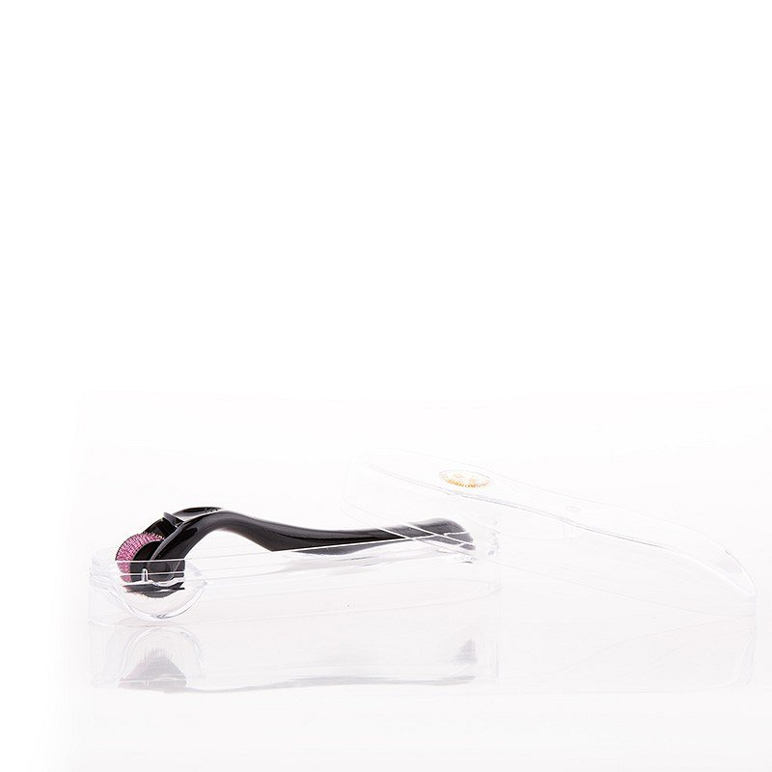
Derma roller do włosów dostępny jest w naszym sklepie internetowym, do którego odwiedzenia serdecznie zapraszamy zarówno specjalistów, jak i osoby, które będą go stosować w domowym zaciszu.

